REZEPTTEXTE ZUR PRESSEINFORMATION
Aquasale – Den Sommer mediterran genießen
Mediterraner Bulgursalat
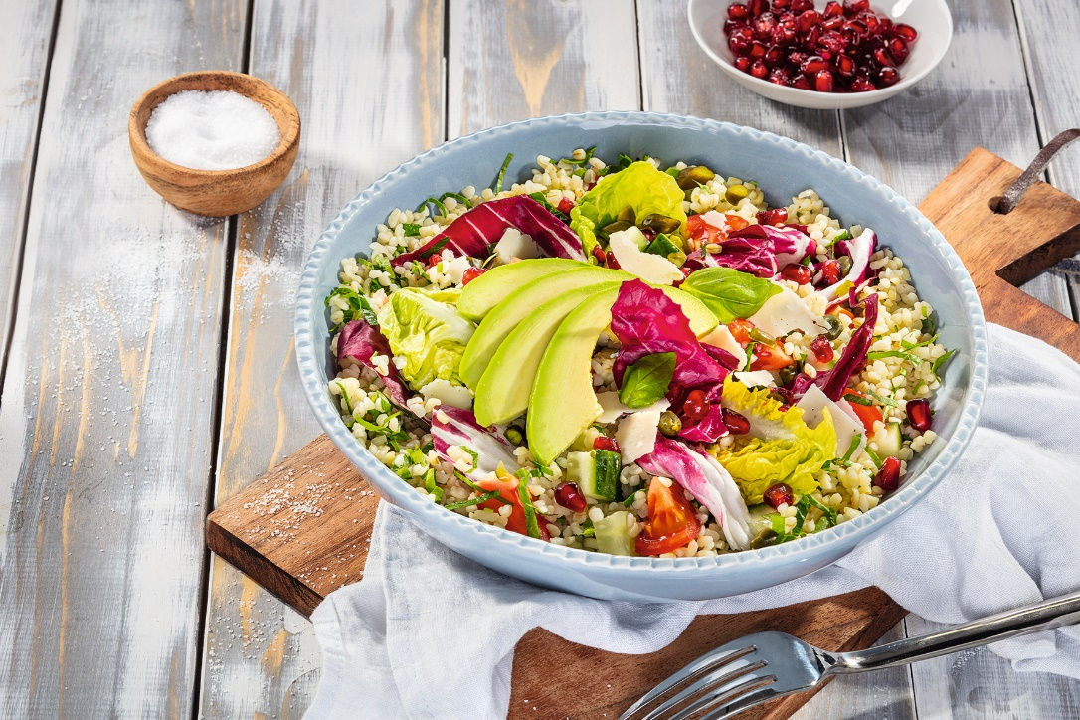
Zubereitungszeit: 25 Minuten
Schwierigkeitsgrad: einfach
Zutaten (für 4 Portionen):
200 g Bulgur
1 Zitrone (Saft und Abrieb)
2 EL Balsamico Bianco
3 EL Olivenöl
½ Salatgurke
2 Tomaten
½ Bund Basilikum
½ Bund Petersilie, glatt
2 Romanasalatherzen
1 Radicchio
2 Avocados
½ Granatapfel
2 Prisen Feines Meersalz im Beutel
80 g Parmesan, gehobelt
50 g Pistazien, naturbelassen
Zubereitung:
Einen Topf mit ca. 2 Liter Wasser und etwas Feinem Meersalz zum Kochen bringen. Bulgur ca. 1 ½ Minuten kochen, dann durch ein Sieb abschütten. Zitrone waschen, reiben und auspressen. Bulgur in eine Schüssel geben und mit Zitronensaft und -abrieb, Balsamico und 2 EL Olivenöl würzen.
Gurke, Tomaten, Kräuter, Romanasalat und Radicchio waschen und trocknen. Gurke und Tomaten beliebig schneiden. Basilikum und Petersilie zupfen und fein hacken. Alles mit dem Bulgur mischen.
Romanasalat und Radicchio grob schneiden. Avocados halbieren, entsteinen und mit einem Löffel das Fruchtfleisch entnehmen. Dieses nun der Länge nach in Segel schneiden.
Granatapfelkerne aus der Schale lösen. Romanasalat und Radicchio mit Feinem Meersalz und 1 EL Olivenöl marinieren, dann mit dem Bulgursalat vermischen und auf Tellern verteilen. Mit Avocado, Parmesan, Pistazien und Granatapfelkernen garnieren.

Rosmarin-Mandel-Basilikum-Pesto mit Auberginen und Schafskäse 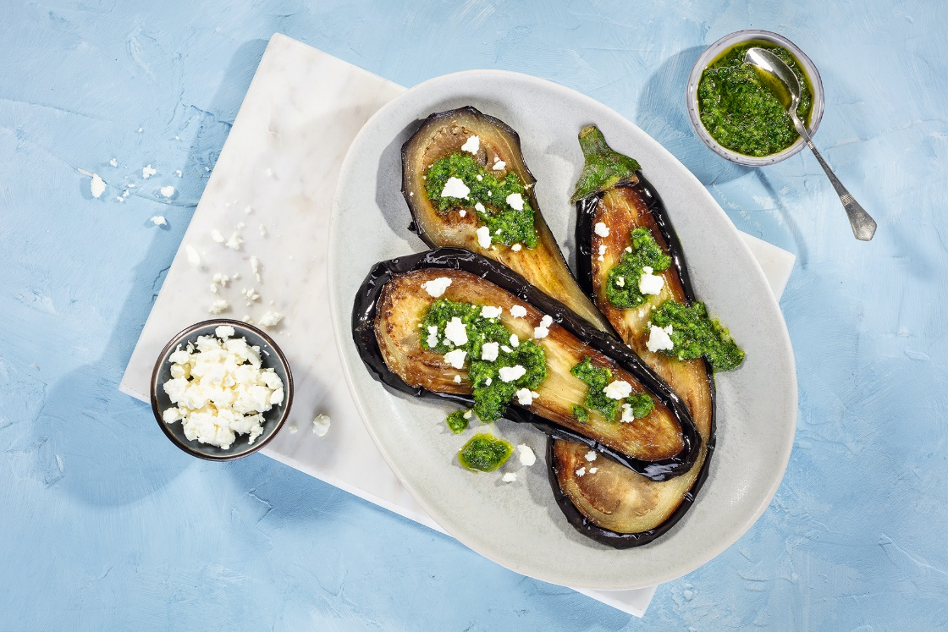
Zubereitungszeit: 20 Minuten
Schwierigkeitsgrad: einfach
Zutaten (für 4 Portionen):
Pesto:
½ Bund Basilikum
½ Bund Petersilie, glatt
½ Bund Rosmarin
30 g Mandelstifte
120 ml Olivenöl
1-2 Prisen Aquasale Feines Meersalz mit Jod
30 g Parmesan, gerieben
Auberginen:
2-3 Auberginen
2-3 EL Olivenöl
3 Prisen Aquasale Feines Meersalz mit Jod
150 g Fetakäse
Zubereitung:
Basilikum, Petersilie, Rosmarin waschen, trocknen und abzupfen. Die Kräuter grob klein schneiden und zusammen mit Mandelstiften und Olivenöl in ein hohes Gefäß geben. Mit einem Stabmixer zerkleinern und feinem Meersalz sowie Parmesan abschmecken.
Auberginen der Länge nach aufschneiden, mit Olivenöl und feinem Meersalz würzen, dann in einer beschichteten Pfanne braten.
Zum Schluss die Auberginenscheiben zusammen mit Pesto und zerbröselten Feta servieren.

